LAVORO DELLA FORZA PESO
A lezione abbiamo imparato che il Lavoro (L) di una forza F₀ che forma un angolo ϑ con lo spostamento ΔS è dato dalla formula:

L = F_{0//}⋅ΔS (1a)
L = F₀⋅cos(ϑ)⋅ΔS (1b)
L = F₀⋅ΔS// (1c)

Adesso voglio studiare un’importante applicazione delle formule del Lavoro, sfruttando l’eq. (1c): quella del calcolo del Lavoro eseguito dalla forza-peso (P).

Il peso è un vettore costante, di modulo m⋅g, direzione verticale e con verso in basso. Perciò il suo Lavoro viene calcolato secondo l’eq. (1c): L = F₀⋅ΔS//, come spiegato in altri appunti. Per quanto riguarda lo spostamento ΔS//, nel caso della forza-peso la proiezione sul vettore peso dello spostamento compreso fra il punto iniziale e quello finale non è altro che…. la differenza di quota (Δh), come si può vedere immediatamente dalla figura 1! In altre parole: ΔS// = Δh. Perciò l’eq. (1c) acquista una formula semplicissima (F₀=P=mg , ΔS//=Δh):
Lpeso = mg.Δh (2) , con g=9,8N/kg

Ne segue una importantissima legge:

il Lavoro compiuto dalla forza-peso è uguale al prodotto della forza per la differenza di quota, partendo dal punto iniziale fino a quello finale
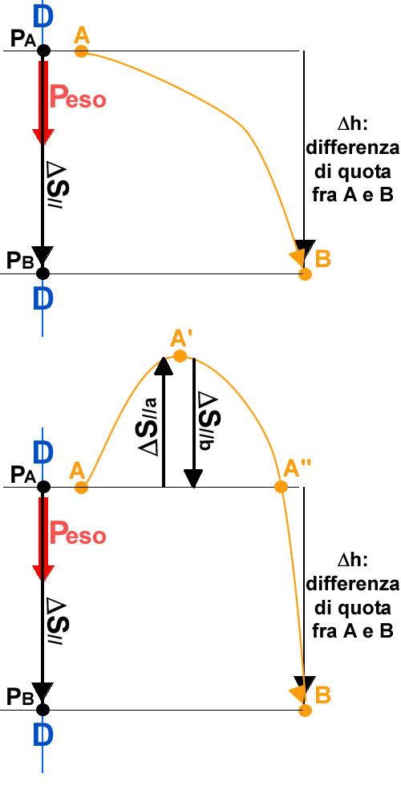
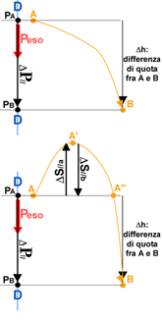
La forza-peso è sempre concorde allo spostamento ΔS//=Δh se il corpo scende, discorde se invece sale: ne segue che Δh è positivo durante una caduta mentre è negativo durante una salita. Infatti, un corpo che cade acquista sempre più velocità e dunque energia cinetica (Forza concorde con ΔS//=Δh, Lavoro positivo o motore); un corpo che sale perde sempre energia cinetica (Forza discorde con ΔS//=Δh, Lavoro negativo o resistente). In entrambi i casi, la formula del Lavoro della forza-peso è data dall’eq. (2): cambia solo il segno di Δh: (+) durante la discesa , (-) durante la salita.

Esempi dell’eq. (2) sono dati in figura 1. Facciamo anche in questo caso un facile esempio: lancio un vaso di fiori di 500g dalla finestra che è a 5m sopra il livello della strada (il Prof è diventato cattivo)! Il vaso compie la sua bella parabola e poi cade al suolo. Qual è l’energia cinetica che ha acquistato dalla caduta? Sostituendo i valori numerici all’eq. (3) ottengo: L = 0,5kg⋅5m = 2,5 J
Figura 1

Il fatto che il corpo sia caduto seguendo una parabola e non verticalmente non ha alcuna conseguenza sul Lavoro della gravità: la proiezione dello spostamento, cioè ΔS//, è sempre uguale alla differenza di quota Δh=5m, come già visto in altri appunti2.

Cosa accade se però un oggetto dovesse muoversi avanti ed indietro,come nel caso di figura 3-in basso? Anche in questa situazione bisogna considerare che la differenza di quota si calcola dal punto iniziale A fino a quello finale B e perciò rimane ancora Δh=5m, come nel caso precedente: il fatto che il corpo sia prima saliti in A’ e poi ridisceso in A’’ non ha alcuna influenza.

UN CASO PARTICOLARE: IL PIANO INCLINATO
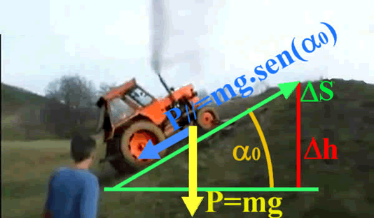
Spesso ci troveremo ad affrontare il caso di un corpo che si muove su di un piano inclinato di un angolo α₀, come ad esempio un trattore che sale un pendio (vedi figura 2). In questo caso, durante la salita il trattore riceve una spinta verso il basso da parte del suo stesso peso che lo porta a rallentare (caso opposto se discendesse il pendio: in questo caso il peso lo accelererebbe). Se il trattore sale per un tratto ΔS la sua differenza di quota è Δh (vedi figura 2) e perciò posso scrivere l’eq. (2), che come ho già detto è generale: Lpeso = mg.Δh.
Figura 2
L’eq. (2) però non è molto utile perché spesso è necessario conoscere lo spostamento effettivamente percorso dal trattore, cioè ΔS, piuttosto che la differenza di quota Δh. In questo caso conviene usare l’equazione dove appare direttamente ΔS, cioè l’eq. (1a): L = F_{0//}⋅ΔS → (F_{0//}=P//) → Lpeso = P//⋅ΔS .
Sappiamo già che P// = P⋅sen(α₀) = mg⋅sen(α₀), come dimostrato negli appunti “SEMPLICE TRIGONOMETRIA E PROIEZIONI”. Ne segue subito che il Lavoro del peso lungo un pendio ΔS inclinato di un angolo α₀ è:
Lpeso=m⋅g⋅sen(α₀)⋅ΔS (3)
Anche in questo caso ΔS è positivo durante una discesa ; ΔS è negativo durante una salita.

L’eq. (2) è quella che useremo per studiare la caduta o la salita generica di un corpo ; l’eq. (3) sarà usata nel caso particolare –importantissimo!- di una discesa o di una salita lungo un pendio.

ESEMPI E PROBLEMI DEL LAVORO DEL PESO
Ogni macchina o essere vivente sulla Terra deve convivere con la gravità e perciò è soggetto a perdere o guadagnare energia grazie ad essa. Perciò, lo studio del Lavoro della forza-peso è fondamentale per studiare il comportamento ed il funzionamento di praticamente qualsiasi oggetto o essere vivente che si muove sulla Terra. Tutti noi sperimentiamo continuamente il fatto che la gravità influisce sull’energia cinetica (K) degli oggetti: infatti, tutto ciò che cade aumenta la sua velocità e dunque la sua energia cinetica (durante una caduta la forza-peso trasmette energia all’oggetto) mentre quando un oggetto sale perde velocità (durante la salita la forza-peso rallenta l’oggetto e perciò ne assorbe l’energia cinetica).

Lavoro della forza-peso per caduta o salita generica
La “caduta o salita generica” altro non è che… lasciar cadere o lanciare verso l’alto un oggetto! In pratica, in questi problemi che vi propongo adesso studieremo cosa accade quando scagliamo qualcosa o verso il basso o verso l’alto.
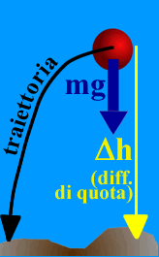
Problema 1: caduta di un peso. Consideriamo un oggetto di massa M=3kg che viene lasciato cadere per un tratto Δh=+2m (la forma della traiettoria non ha alcuna importanza: conta solo la differenza di quota, come già detto in precedenza); poiché il corpo scende, Δh è positivo. A causa della gravità la sua velocità aumenta: ne segue che la forza-peso ha eseguito un Lavoro positivo su di esso. Calcoliamo tale Lavoro.
Applicando la formula (2) e sostituendo i valori numerici si ottiene:
L = (3kg⋅9,8N/kg)⋅(2m) = +58,8 J
Dunque, la massa M ha guadagnato un’energia cinetica di 58,8 J.
Figura 3
Se voglio conoscere la sua velocità finale applico l’eq: Kf = Ki + L , come già visto nell’eq. (15) degli appunti “Energia – teoria e formule”.XXXXXX
Supponiamo che il corpo fosse partito da fermo:
Ki = 0J , L = 58,8J , Kf = 0j + 58,8J = 58,8J. Sapendo inoltre che Kf=½⋅M⋅Vf² ottengo subito: ½⋅3kg⋅V_{f}² = 58,8J → V_{f}=6,26m/s

Se invece supponiamo che il corpo sia stato scagliato verso il basso con una velocità iniziale Vi=2m/s scriviamo:
Ki = ½⋅M⋅Vi² → ½⋅3kg⋅(2m/s)² = 6J ; Kf = Ki + L → Kf = 6j + 58,8J = 64,8J.
Di conseguenza: ½⋅3kg⋅V_{f}² = 64,8J → V_{f}=6,57m/s

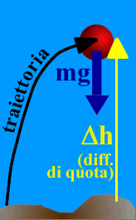
Problema 2: salita di un peso. Adesso vediamo cosa accade quando lo stesso oggetto di prima viene lanciato in alto per lo stesso tratto di 2m. Adesso il sasso perde velocità, dunque il Lavoro del peso è negativo. Verifichiamolo: usiamo l’eq.(2) con Δh negativo (Δh=-2m):
L = (3kg⋅9,8N/kg)⋅(-2m) = -58,8 J
La massa M ha perso energia! Confronta adesso il Lavoro di salita con quello di discesa del problema precedente: è chiaro che il Lavoro fatto dal peso quando il corpo scende è uguale ed opposto a quello eseguito quando lo stesso corpo sale di un tratto uguale a quello di discesa.
Poniamoci adesso questo problema: se l’oggetto viene lanciato verso l’alto con una velocità iniziale Vi=8m/s, qual è la velocità finale dopo 2m di salita?
Figura 4
Kf = Ki + L ; Ki = ½⋅M⋅Vi² → ½⋅3kg⋅(8m/s)² = 96J → Kf = 96J + (-58,8J) = 37,2J
Di conseguenza: ½⋅3kg⋅V_{f}² = 37,2J → V_{f} = 4,98m/s
Problema 3: una nuova salita! Poniamoci un altro problema: dopo aver lanciato in alto l’oggetto di cui sopra con velocità iniziale Vi=8m/s , vedo che ad un certo punto il corpo possiede una velocità V_{f}=2m/s. Di quanto è salito? [h=3,06m]

Problema 4: quota massima di arrivo di un peso lanciato in aria. Possiamo adesso risolvere un importante problema: se lancio verticalmente per aria un oggetto avente un’energia cinetica iniziale Ki, qual è la quota massima a cui può arrivare? La risposta è semplice: poiché alla quota massima la velocità è nulla, l’energia cinetica del corpo è Kf = 0. Dunque, il tratto Δh di salita del peso deve essere tale che il Lavoro del peso assorba tutta l’energia cinetica dell’oggetto. Facciamo un esempio: supponiamo di avere un sasso di massa M=5kg e di lanciarlo verticalmente per aria. Supponiamo che la sua energia iniziale sia Ki = 700J (Vi=16,73m/s). Voglio calcolare la quota massima: [hmax=14,29m]

Spostamento orizzontale: perché ci stanchiamo?
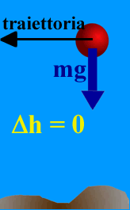
Finora abbiamo trattato solo di spostamenti verticali: ma cosa otteniamo quando spostiamo un corpo orizzontalmente? In questo caso abbiamo un risultato sorprendente: il Lavoro della forza-peso è nullo! Infatti, sappiamo che il Lavoro è dato da Peso⋅Δh e se sposto un oggetto lungo la direzione orizzontale Δh=0. Ciò significa che non dovrebbe costare alcuna fatica spostare un corpo orizzontalmente perché la gravità non fa alcun tipo di Lavoro.

Eppure noi facciamo fatica quando dobbiamo spostare un corpo orizzontalmente! Ciò avviene per due motivi: se il corpo viene fatto strisciare per terra dobbiamo vincere l’attrito. Se invece lo teniamo sollevato dobbiamo applicare una forza verticale per vincere la forza-peso. “Ma se la forza che applichiamo è verticale e ci spostiamo orizzontalmente noi non trasferiamo alcuna energia all’oggetto! Perché allora ci stanchiamo lo stesso?” Cari studenti, il motivo risiede nel fatto che, per poter applicare una qualsiasi forza i nostri muscoli devono continuamente contrarsi e rilasciarsi a livello microscopico: è questo movimento che consuma energia – ed infatti noi ci stanchiamo a tener sollevato un oggetto anche se stiamo immobili -.
Figura 5

Lavoro della forza-peso per discesa o salita su un pendio
La “discesa o salita su un pendio” descrive il movimento di un oggetto mentre sale o discende una salita. L’equazione da utilizzare in questo è l’eq. (3), non perché l’eq. (2) sia inadatta ma piuttosto perché in questo caso l’eq. (3) permette di risolvere i problemi in modo più rapido e semplice.

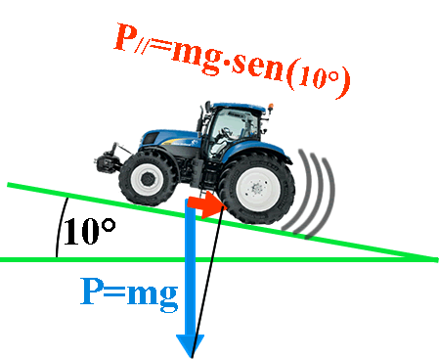
Problema 5: salita di una trattrice. Una trattrice di massa 1.200kg sale per un pendio inclinato di 10° con velocità iniziale di 8m/s. Il guidatore lascia che la trattrice avanzi per inerzia, cosicché l’unica forza agente è il peso P (o meglio, P// che è la componente del peso che esegue il Lavoro). Qual è la velocità della trattrice dopo che è avanzata di 2m? [Vf=7,56m/s]
Figura 6
Sempre il caso precedente: qual è il massimo tratto che percorre la trattrice prima di fermarsi? [ΔS=18,8m]
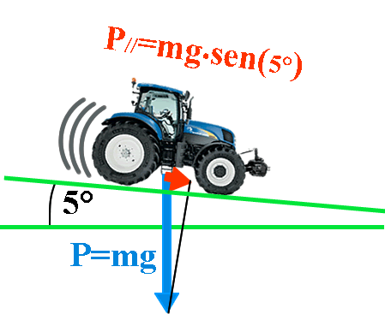
Problema 6: discesa di una trattrice. Una trattrice scende in folle lungo un pendio esteso per 25m, con angolo di pendenza α₀=5°. Se all’inizio la velocità della trattrice è di 4m/s, qual è la sua velocità alla fine della discesa? [Vf=7,66m/s]

Problema 7: spazio di discesa. Adesso un altro problema: ad un certo punto della discesa la trattrice possedeva una velocità di 6m/s, quanto tratto aveva già percorso? [ΔS=11,7m]
Figura 7

LAVORO DEL PESO ED ALTRE FORZE
Fino ad ora abbiamo trattato l’effetto di un’unica forza: ma in tutti i casi pratici si ha che sullo stesso oggetto agisce più di una forza. Cosa accade? Molto semplicemente, i Lavori delle singole forze si sommano insieme:
Lavoro totale di più forze = somma dei Lavori delle singole forze
I Lavori da sommare sono positivi se generano energia cinetica (Lavori motori), negativi se la sottraggono (Lavori resistenti). Per capire meglio questo concetto basterà fare un paio di esempi.
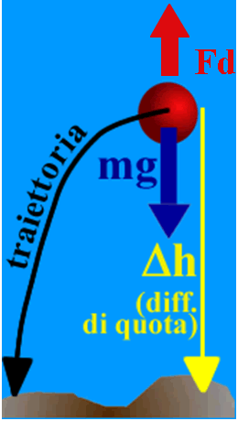
Problema 8: caduta di un peso con attrito. Riprendiamo lo stesso problema del Problema1 “Caduta di un peso”: un oggetto di massa M=3kg che viene lasciato cadere per un tratto Δh=+2m. Stavolta però supponiamo, come è nella realtà, che oltre alla forza peso agisca anche una forza di attrito Fd che si oppone al movimento. Supponiamo che essa sia Fd=6N. Qual è la velocità finale di M? [Vf=5,59m/s]

Figura 8

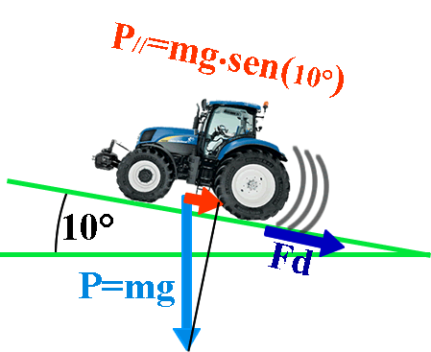
Problema 9: Salita di una trattrice con attrito.
Stesso caso del Problema5 “Salita di una trattrice” ma stavolta consideriamo che sul pendio agisca una forza di attrito Fd=3.000 J/m. La trattrice ha una massa 1.200kg e sale per un pendio lungo 20m ed inclinato di 10° con velocità iniziale di 8m/s. Il guidatore lascia che la trattrice avanzi per inerzia: qual è il massimo tratto che percorre la trattrice prima di fermarsi? [ΔS=7,61m]
Figura 9

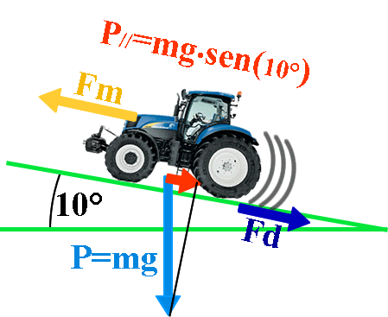
Problema 10: Salita di una trattrice con motore acceso ed attrito.
Stesso caso del Problema9 “Salita di una trattrice con attrito” ma stavolta consideriamo che il guidatore tenga acceso il motore il quale eroga una forza Fm. La trattrice ha una massa di 1.200kg e sale per un pendio inclinato di 10° e lungo 20m con velocità iniziale di 8m/s; sul pendio agisce la stessa forza di attrito Fd=3.000 J/m del problema precedente. Quale deve essere il Lavoro del motore affinché la salita sia percorsa a velocità uniforme? [Lmotore=100.842J] Quale deve essere Fmotore [Fmotore=5.042N]?
Figura 10

SOLUZIONI AI PROBLEMI
Problema3: Devo applicare le formule inverse:
Kf = Ki + L ; Kf = ½⋅3kg⋅(2m/s)² = 6J ; Ki = ½⋅M⋅Vi² → Ki=½⋅3kg⋅(8m/s)² = 96J ;
L = Kf – Ki → L = 6j – 96J = -90J → durante la salita, il corpo ha perso 90J di energia cinetica a causa del Lavoro negativo del peso.
Per calcolare Δh si applica:
L = m⋅g⋅Δh → m⋅g⋅Δh = -90J → 3kg⋅9,8N/kg⋅Δh = -90J → Δh=-3,06m.
Il segno ‘-‘ indica che il corpo è salito di 3,06m.

Problema4:
La risposta è semplice: poiché alla quota massima la velocità è nulla, l’energia cinetica del corpo è Kf = 0. Dunque, il tratto Δh di salita del peso deve essere tale che il Lavoro del peso assorba tutta l’energia cinetica dell’oggetto. Facciamo un esempio: supponiamo di avere un sasso di massa M=5kg e di lanciarlo verticalmente per aria.
Supponiamo che la sua energia iniziale sia Ki = 700J (Vi=16,73m/s). Voglio calcolare la quota massima.
So che al punto di massimo Vf=0 → Kf=0J
Lavoro del peso = Kf – Ki → L = 0J – 700J = -700J →
m⋅g⋅Δh = -700J → 5kg⋅9,8N/kg⋅Δh = -700J → Δh = -14,29m
Il corpo sale per 14,29m prima di fermarsi.

Problema5. L’equazione-base è sempre: Kf = Ki + L , con L = Lpeso=m⋅g⋅sen(α₀)⋅ΔS
Ki = ½⋅1.200kg⋅(8m/s)² = 38.400J ;
Lpeso = 1.200kg⋅9,8N⋅kg⋅sen(10°)⋅(-2m) = [il segno di ΔS è “-“ perché la trattrice sta salendo] →
Lpeso = -4.084 J
Kf = 38.400J + (-4.084J) = 34.316J. Vf = 7,56m/s.
Per quanto riguarda la seconda domanda: Vf=0 → Kf = 0 ; L = Kf – Ki → L = -Ki = -38.400J
Ma sappiamo che L=mg⋅sen(10°)⋅ΔS → ΔS=-38.400J/(1.200kg⋅9,8N/kg⋅sen(10°)) = -18,8m
[il segno “-“ indica che ΔS è in salita]
Dunque, la trattrice si ferma completamente dopo aver percorso 18,8m.

Problema6. Uso sempre: Kf = Ki + L , con Ki= ½⋅1.200kg⋅(4m/s)² = 9600J ;
Lpeso=1.200kg⋅9,8N/kg⋅sen(5°)⋅(+25m) = 25.624J →
Kf= 9600J + 25.624J = 35.224J e dunque Vf=7,66m/s.

Problema7. Se conosco il Lavoro del peso, usando la formula Lpeso=m⋅g⋅sen(α₀)⋅ΔS posso ricavare ΔS.
Lpeso = Kf - Ki ; Ki=9.600J ; Kf= ½⋅1200kg⋅(6m/s)² = 21.600J
Lpeso = 21.600J – 9.600J = 12.000J
Adesso inverto l’eq. (3) per trovare ΔS: ΔS=Lpeso/(m⋅g⋅sen(5°)) = 12.000J/1025$\frac{J}{m}$ = 11,71m
Lo stesso risultato poteva essere ottenuto tenendo conto che posso esprimere la forza P// in J/m. P//=m⋅g⋅sen(5°) = 1025N = 1025 J/m ; ciò significa che per ogni metro di discesa la trattrice guadagna un Lavoro di 1025 J. Per guadagnare 12.000J essa dovrà quindi scendere per 12.000J/1025$\frac{J}{m}$=11,71m

Problema8. Lpeso = (3kg⋅9,8N/kg)⋅(2m) = +58,8 J
Lattrito = -6N⋅2m = 12J
(il segno “-“ si ha perché Fd è opposto allo spostamento: vedi figura a destra)
Lavoro totale = L = Lpeso + Lattrito → Lavoro totale = 58,8J +(-12J) = 46,8J

Calcoliamo Vf: ½⋅3kg⋅V_{f}² = 46,8J → V_{f}=5,59m/s

Problema9. Vf=0 → Kf = 0 ; L = Kf – Ki → L = -Ki = -38.400J
Questa volta però il Lavoro è composto dalla somma di due termini: Lpeso e Lattrito.
Lpeso= mg⋅sen(10°)⋅ΔS= -2.042$\frac{J}{m}$ ⋅ΔS (“-“ perché P// si oppone al movimento)
Lattrito=Fd⋅ΔS = -3.000$\frac{J}{m}$ ⋅ΔS (“-“ perché Fd si oppone al movimento)
Ltotale = L = Lpeso + Lattrito = -2.042$\frac{J}{m}$⋅ΔS + (-3.000$\frac{J}{m}$⋅ΔS) = -5.042$\frac{J}{m}$⋅ΔS
So già che per fermare la trattrice deve essere L = -38.400 J → -5.042$\frac{J}{m}$⋅ΔS = -38.400J → ΔS=7,61m , decisamente inferiore ai 18,8m precedenti a causa dell’aggiunta della forza resistente dell’attrito.

Problema10. Ponete particolare attenzione a questo problema perché, come vedremo, il moto uniforme è il movimento naturale di utilizzo di ogni macchina o strumento.
Qualunque sia Vi , se voglio che il moto sia uniforme allora Vf=Vi → Kf = Ki (il valore numerico di Vi=8m/s è inessenziale per questo tipo di problema) → L = Kf –Ki = 0 . Ne segue questa fondamentale proprietà: in un moto uniforme il Lavoro totale è nullo
Lmotore = Fm⋅ΔS = +Fm⋅20m (“+” perché Fm spinge in avanti la trattrice)
Lattrito = Fd⋅ΔS = -3000J/m⋅20m = -60.000J (“-“ perché Fd si oppone al movimento)
Lpeso = P//⋅ΔS = mg⋅sen(10°)⋅(-20m) = -40.842 J (“-“ perché P// si oppone al movimento)
Ltotale = L = Lmotore + Lattrito + Lpeso = 0 →
Lmotore + (-60.000J) + (-40.842J) = 0 → Lmotore = 100.842J
Fmotore = Lmotore/ΔS = 100.842J/20m = 5.042J/m =5.042N
Detto a parole: il motore della trattrice deve spingere le ruote con una forza Fm=5.042N affinché il Lavoro del motore (100.842J) annulli le perdite di energia dovute al peso ed all’attrito.

Negli appunti “ENERGIA – teoria e formule” nel paragrafo “LAVORO E FORZA OBLIQUA”
Negli appunti “LAVORO DI UNA FORZA COSTANTE”, paragrafo “La forza è costante come vettore (costante in modulo, direzione, verso)

